下面通过一个案例来演示placeholder属性的使用，如例7-13所示。
- example13.html
- <!doctype html>
- <html>
- <head>
- <meta charset="utf-8">
- <title>placeholder属性</title>
- </head>
- <body>
- <form action="#" method="get">
- 请输入邮政编码：<input type="text" name="code" pattern="[0-9]{6}" placeholder="请输入6位数的邮政编码" />
- <input type="submit" value="提交"/>
- </form>
- </body>
- </html>
在例7-13中，使用pattern属性来验证输入的邮政编码是否是6位数的数字，使用placeholder属性来提示输入框中需要输入的内容。
运行例7-13，效果如图7-32所示。
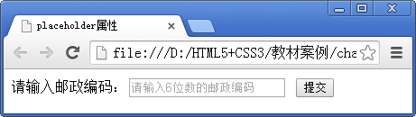
- placeholder属性的应用
注意：
placeholder属性适用于type属性值为text、search、url、tel、email以及password的<input/>标记。

